**Memoria técnico descriptiva de sistema fotovoltaico**

**interconectado a la red en Rancho Ana Laura ,**

**Santo Domingo Alta, Oaxaca.**

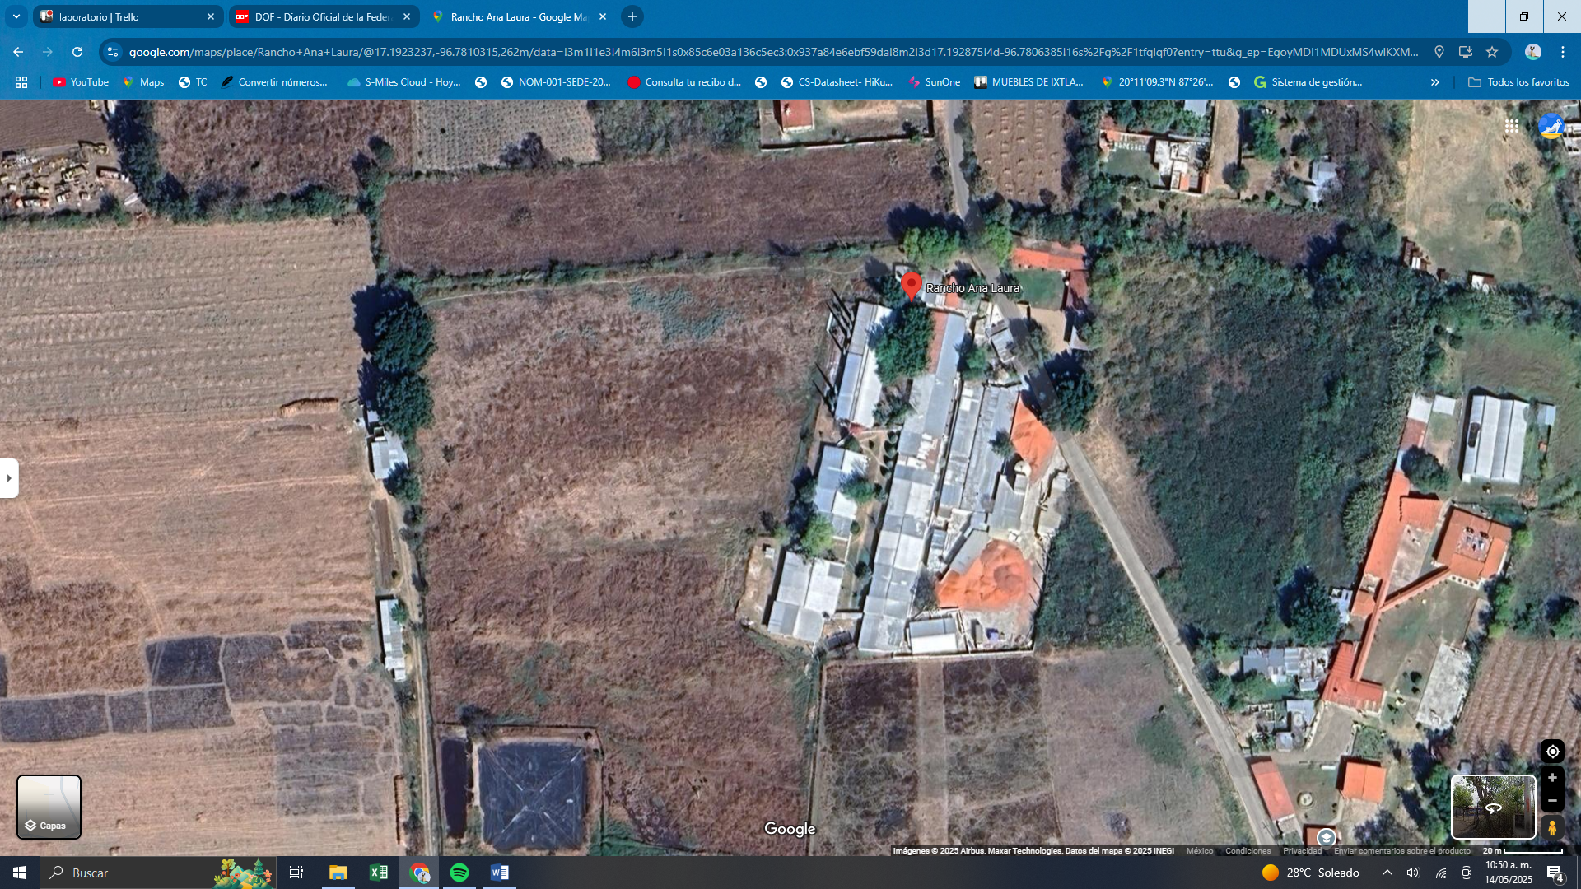

COORDENADAS: 17.1929884, -96.7806478

Calle Porfirio Diaz S/N Santo Domingo Barrio Alto, Oaxaca de Juárez, Oaxaca.

**CONTENIDO**

Índice de contenido

OBJETIVO 3

GENERALIDADES 3

INFORMACIÓN GENERAL DEL PROYECTO 3

DIMENSIONAMIENTO 4

1. CÁLCULO DE LOS VOLTAJES MÁXIMOS Y MÍNIMOS EN LOS MÓDULOS FOTOVOLTAICOS. 4

2. CÁLCULO DE LA CORRIENTE MÁXIMA DEL CIRCUITO DE FUENTE FOTOVOLTAICA 5

3. RATIO O RELACIÓN CD/CA Y SELECCIÓN DE LOS INVERSORES 5

4. DISTRIBUCIÓN Y FORMACIÓN DE CIRCUITOS DE FUENTE FOTOVOLTAICA 5

3. CÁLCULO DE CONDUCTORES EN CD 7

Cálculo del fusible 8

4. CÁLCULO DE CONDUCTORES DE CA 11

5. CÁLCULO DE LA PROTECCIÓN CONTRA SOBRECORRIENTE EN C.A. 13

6. CÁLCULO DE CAÍDA DE TENSIÓN 13

# 

# OBJETIVO

Fundamentar normativa y técnicamente la selección y cálculo de componentes que conforman la instalación de un sistema fotovoltaico interconectado a la red con capacidad de 70 kW, salvaguardando en todo momento la seguridad del inmueble, de los equipos y componentes y sobre todo de las personas que se encuentran operando en el inmueble.

Los cálculos ejecutados en esta memoria técnica tienen como característica principal el hecho de que están basados en la NOM-001-SEDE-2012 y su numeral **4.4.1.8.**

# GENERALIDADES

Las especificaciones aquí descritas forman parte del diseño del proyecto general que, en conjunto con los planos eléctricos, diagramas unifilares, fichas técnicas y certificados de equipos, abarcan todas las características técnicas eléctricas involucradas en la ejecución del proyecto.

# INFORMACIÓN GENERAL DEL PROYECTO

La siguiente central de generación fotovoltaica interconectada a la red fue diseñada y calculada para el usuario con dirección en Calle Porfirio Diaz S/N Santo Domingo Barrio Alto, Oaxaca de Juárez, Oaxaca, y. tiene las siguientes características:

* **Capacidad de entrega en AC:** 70 kW.
* **Potencia instalada:**87.33 kW (142 módulos fotovoltaicos de 615 W).
* **Modelo y marca del inversor:** Solis-20K-LV-5G, S5-GC50K-LV, Solis.
* **Modelo y marca de los módulos fotovoltaicos:** ﻿CS6.2-66TB-615, Canadian Solar.
* **Ubicación con coordenadas:** 17.1929884, -96.7806478

# 

# DIMENSIONAMIENTO

# CÁLCULO DE LOS VOLTAJES MÁXIMOS Y MÍNIMOS EN LOS MÓDULOS FOTOVOLTAICOS.

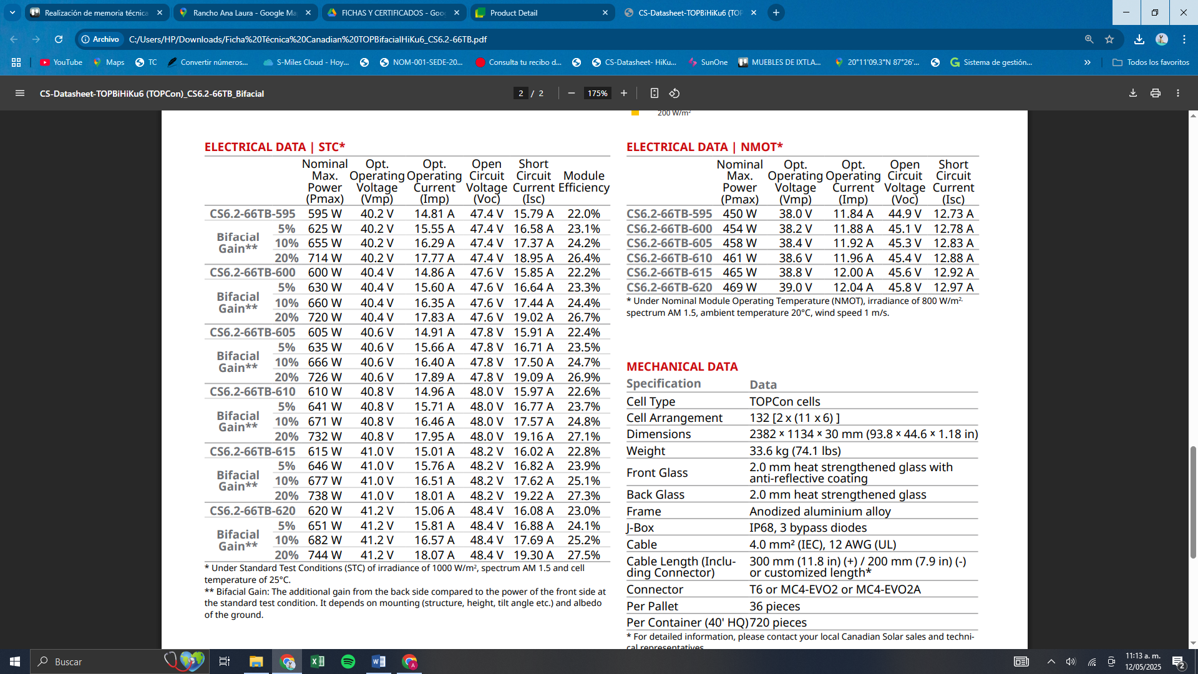

*Imagen 1 – Datos técnicos del módulo a utilizar*

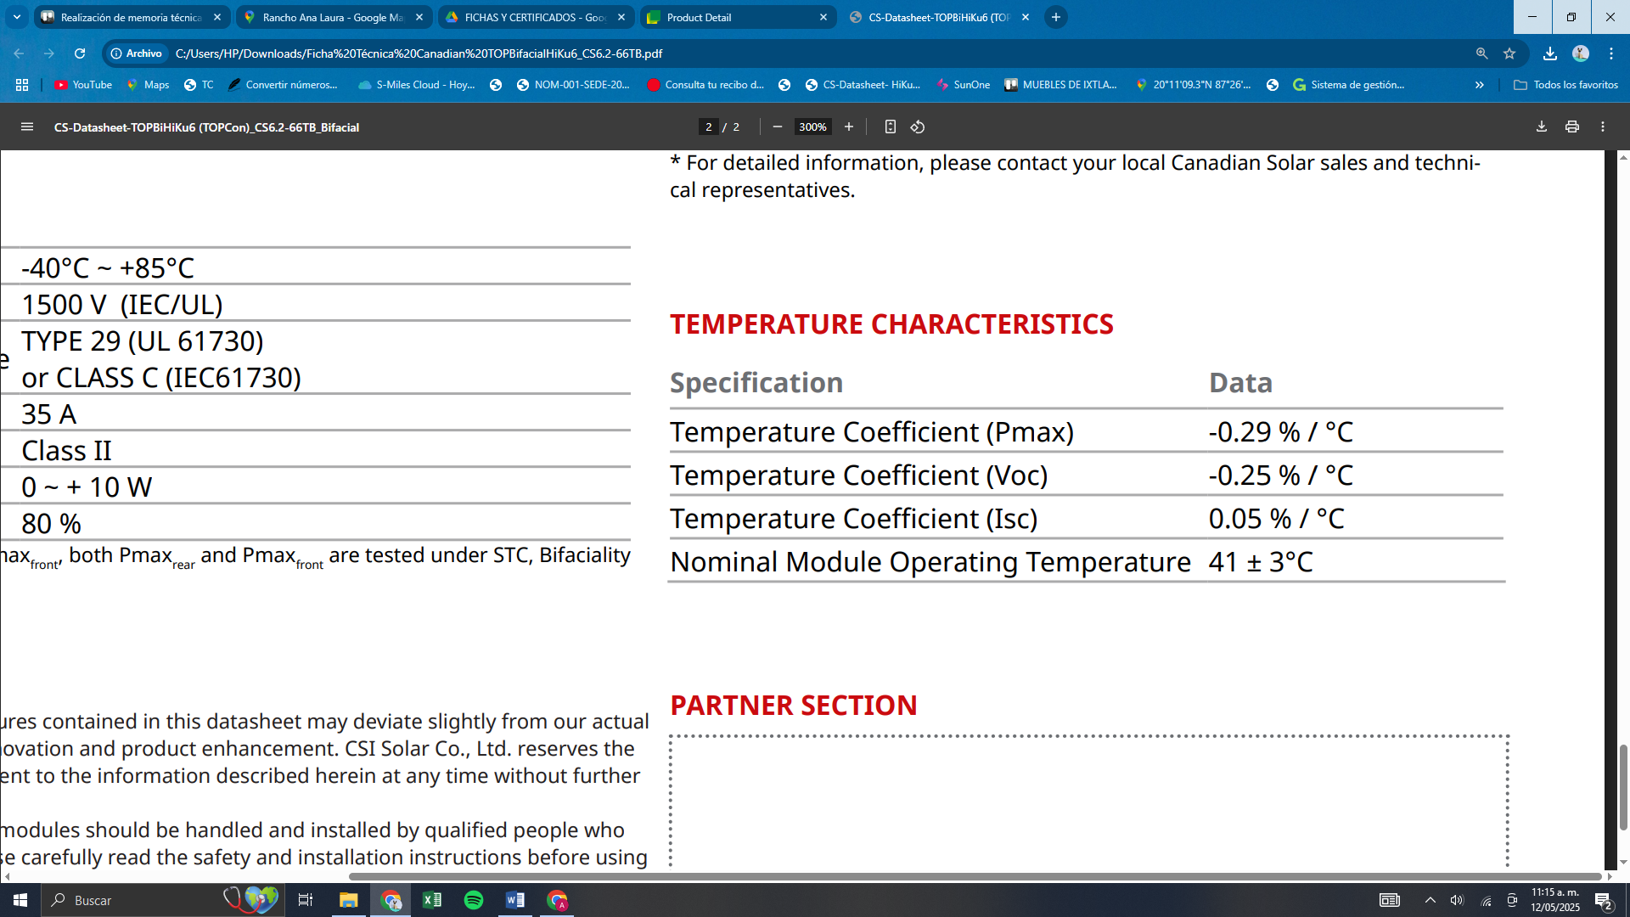

*Imagen 2 – Coeficientes de temperatura del módulo a utilizar*

**Temperatura mínima del lugar:** 0°C **Temperatura máxima del lugar:** 42°C

**NOTA:** Los datos de la temperatura mínima y máxima son obtenidos de la base de datos CONAGUA

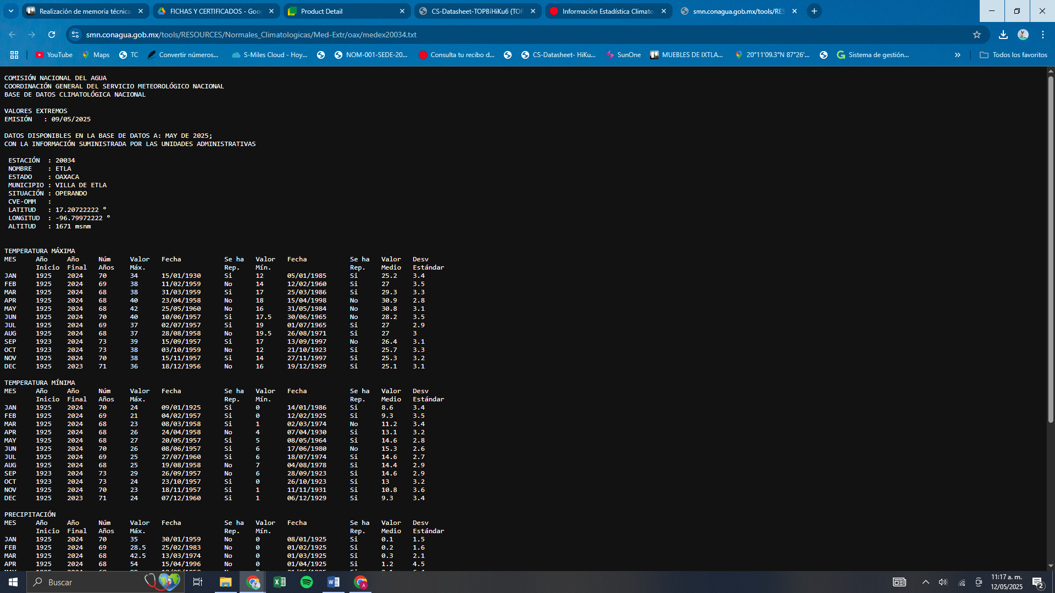

*Imagen 3. Temperaturas máximas y mínimas de la base de datos de CONAGUA.*

DATOS:

**Voc** = 48.2 V **Vmp** = 41.0 V

**Coeficiente de temperatura Voc:** -0.25%/°C

**Coeficiente de temperatura Vmp:** -0.29%/°C

**Cálculo de la tensión máxima** **690-7 a) 1)**

$$V_{oc max}= V_{OC}+ \left[\left(T_{min}-25°C\right)x(C_{T} x V_{OC})\right]$$

$$V_{OC max}=48.2 V+ \left[0°C-25 °C) x ( -0.25 \frac{\%}{°C}x 48.2 V)\right]$$

$$V_{OC max}=51.21 V$$

**Cálculo de la tensión mínima** (Referencia para número mínimo de módulos por MPPT)

$$V_{MP min}= V_{MP}+[\left(T_{max}+ A_{temp}-25°C\right)x C_{T} x V_{MP}]$$

$$V_{MP min}=41.0 V+[\left(42°C+30 °C-25°C\right)x (-0.29\frac{\%}{°C} x 41.0 V)]$$

$$V_{MP mín}= 35.41 V$$

# CÁLCULO DE LA CORRIENTE MÁXIMA DEL CIRCUITO DE FUENTE FOTOVOLTAICA

Con base en **690-8 a) 1)**, la corriente máxima de un circuito de fuente fotovoltaica, es determinada de la siguiente manera:

$$I_{max}=1.25 x I_{SC}$$

Sustituyendo la corriente de cortocircuito con la indicada en placa de datos:

$$I_{max}=1.25 x 16.02 A$$

$$I_{max}=20.025 A$$

# RATIO O RELACIÓN CD/CA Y SELECCIÓN DE LOS INVERSORES

Se determina el ratio del inversor de la siguiente manera:

$$Ratio del inversor= \frac{Potencia fotovoltaica}{Potencia del inversor}= \frac{ 142 módulos x 0.615 kWp}{70 KW}=1.248$$

# DISTRIBUCIÓN Y FORMACIÓN DE CIRCUITOS DE FUENTE FOTOVOLTAICA

**INVERSOR 1 Y 2 DE LOS MODELOS SOLIS-20K-LV-5G, S5-GC50K-LV**.

Para este caso se dividirá la distribución entre 2 inversores, uno de 50 kW marca Solis (**S5-GC50K-LV**) y otro de 20 kW de marca Solis (**Solis-20K-LV-5G**)

**PARA EL INVERSOR SOLIS-20K-LV-5G:**

Para el inversor Solis-20K-LV-5G se planea conectar un total de 38 módulos de la siguiente manera:

Este modelo de inversor cuenta con 3 seguidores del punto de máxima potencia (MPPT) cada uno de estos con 2 entradas, por lo que puede recibir una totalidad de 6 cadenas de módulos. Para la determinación de los circuitos de fuente fotovoltaica se considera los datos de entrada permisibles por parte del inversor, tal como se muestra a continuación:

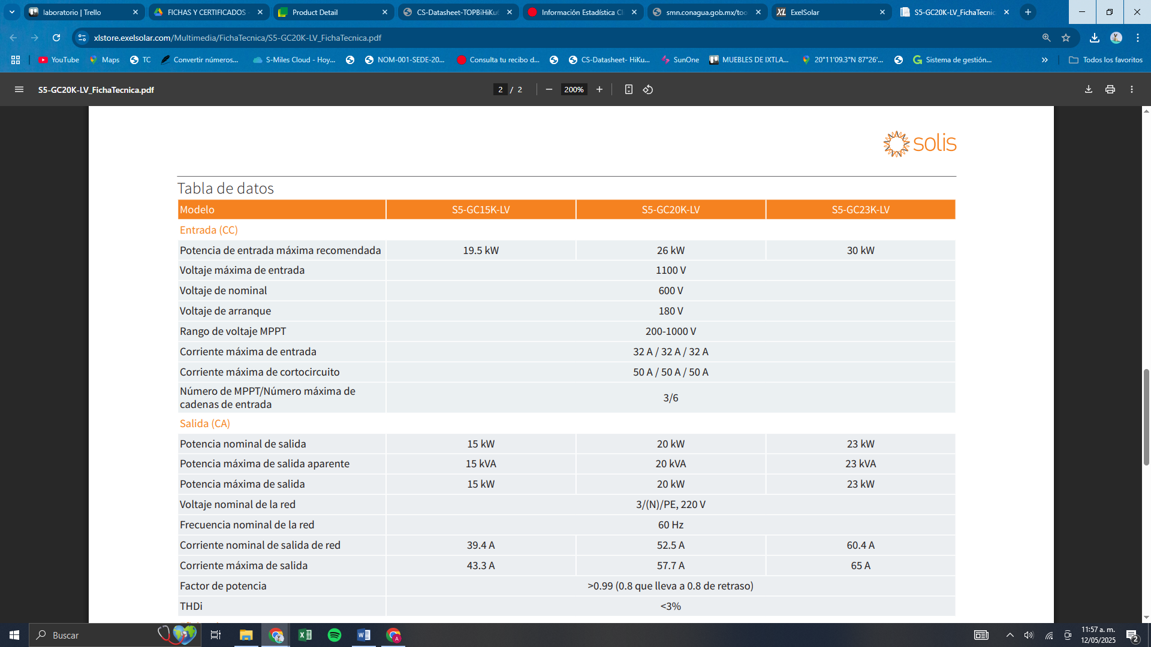

*Imagen 4 – Datos técnicos de entrada del modelo de inversor* Solis-20K-LV-5G *(Solis).*

Tal como se puede notar en la imagen anterior, cada MPPT admite una corriente de corto circuito de hasta 50 A, por lo que será posible conectar máximo 2 cadenas en paralelo a cada MPPT del inversor; la corriente máxima de entrada a cada MPPT será de 20.025 A X 2 = 40.05 A, siendo así que la corriente máxima se encuentra dentro del rango aceptable por el inversor.

***4.1 Cálculo del número de módulos por cadena***

Conociendo el Voc máximo a la mínima temperatura esperada y el Vmp mínimo con la mayor temperatura esperada, se puede calcular el número máximo y mínimo de módulos en serie a conectar hacia el inversor.

El inversor tiene como característica eléctrica la capacidad de aceptar hasta 1000 VCD, por lo tanto, el número máximo de módulos en cada cadena será:

Número mínimo de módulos conectados en serie:

Esto quiere decir que las cadenas de módulos en cada MPPT deben contar con un rango de mínimo 6 y máximo 19 módulos en serie por MPPT.

A continuación, se muestra cómo quedará la disposición de circuitos fotovoltaicos:

|  |  |  |  |  |  |
| --- | --- | --- | --- | --- | --- |
| **Inversor** | **MPPT/Entradas utilizadas** | **Número de módulos por cadena** | **Voc máximo** | **I Max (690-8)** | **Potencia FV** |
| 1 | MPPT 1 | 8 | 409.68 V | 20.025 A | 4,920 Wp |
| MPPT 2 | 12 | 614.52 V | 20.025 A | 7,380 Wp |
| MPPT 3 | 18 | 921.78 V | 20.025 A | 11,070Wp |

**PARA EL INVERSOR S5-GC50K-LV:**

Para el inversor S5-GC50K-LV se planea conectar un total de 104 módulos de la siguiente manera:

Este modelo de inversor cuenta con 6 seguidores del punto de máxima potencia (MPPT) cada uno de estos con 2 entradas, por lo que puede recibir una totalidad de 12 cadenas de módulos. Para la determinación de los circuitos de fuente fotovoltaica se considera los datos de entrada permisibles por parte del inversor, tal como se muestra a continuación:

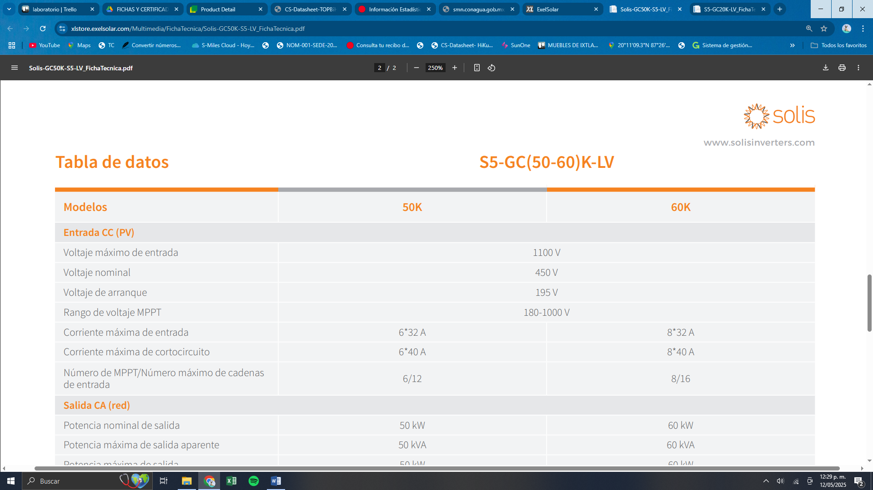

*Imagen 5 – Datos técnicos de entrada del modelo de inversor* S5-GC50K-LV*(Solis).*

Tal como se puede notar en la imagen anterior, cada MPPT admite una corriente de corto circuito de hasta 40 A, por lo que será posible conectar máximo 1 cadena en paralelo a cada MPPT del inversor; la corriente máxima de entrada a cada MPPT será de 20.025 A X 1 = 20.025 A, siendo así que la corriente máxima se encuentra dentro del rango aceptable por el inversor.

***4.2 Cálculo del número de módulos por cadena***

Conociendo el Voc máximo a la mínima temperatura esperada y el Vmp mínimo con la mayor temperatura esperada, se puede calcular el número máximo y mínimo de módulos en serie a conectar hacia el inversor.

El inversor tiene como característica eléctrica la capacidad de aceptar hasta 1000 VCD, por lo tanto, el número máximo de módulos en cada cadena será:

Número mínimo de módulos conectados en serie:

Esto quiere decir que las cadenas de módulos en cada MPPT deben contar con un rango de mínimo 6 y máximo 19 módulos en serie por MPPT.

A continuación, se muestra cómo quedará la disposición de circuitos fotovoltaicos:

|  |  |  |  |  |  |
| --- | --- | --- | --- | --- | --- |
| **Inversor** | **MPPT/Entradas utilizadas** | **Número de módulos por cadena** | **Voc máximo** | **I Max (690-8)** | **Potencia FV** |
| 1 | MPPT 1 | 14 | 716.94 V | 20.025 A | 8,610 Wp |
| MPPT 2 | 18 | 921.78 V | 20.025 A | 11,070Wp |
| MPPT 3 | 18 | 921.78 V | 20.025 A | 11,070Wp |
| MPPT 4 | 18 | 921.78 V | 20.025 A | 11,070Wp |
| MPPT 5 | 18 | 921.78 V | 20.025 A | 11,070Wp |
| MPPT 6 | 18 | 921.78 V | 20.025 A | 11,070Wp |

# CÁLCULO DE CONDUCTORES EN CD

Al conectar 142 módulos en 2 inversores distribuidos en 9 MPPT´s sin ningún arreglo en paralelo el cálculo de conductores aplicará para todos los casos:

|  |  |  |  |  |  |  |
| --- | --- | --- | --- | --- | --- | --- |
| **Inversor** | **Inversor MPPT** | **Separación de la canalización con respecto al suelo** | **Temperatura máxima** | **Factores de corrección 310-15 b) 2) a)** Conductor FV 90°C | **Factores de ajuste 310-15 b) 2) a)** | **Factor de distancia 310-15 b) 3) c)** |
| 1 | Inversor 1 /MPPT 1 | 70 cm | 42 °C | 0.71  (56 ˚C)1 | 0.80 | 14°C |
| Inversor 1 /MPPT 2 |
| Inversor 1 /MPPT 3 |
| 2 | Inversor 2 /MPPT 1 |
| Inversor 2 /MPPT 2 |
| Inversor 2 /MPPT 3 |
| Inversor 2 /MPPT 4 |
| Inversor 2 /MPPT 5 |
| Inversor 2 /MPPT 6 |

1La temperatura utilizada para seleccionar el factor de corrección por temperatura es la resultante de la temperatura ambiente máxima más los grados adicionales indicados en la tabla **310-15 b) 3) c)** para canalizaciones circulares expuestas a la luz solar en o por encima de azoteas.

El cálculo de conductores se hace tomando en cuenta dos métodos, el primero contempla solo la corriente máxima (Imax) multiplicada por un factor de 1.25 de acuerdo con **690-8 b)** **1),** y el segundo, toma en cuenta los factores de corrección y ajuste en conformidad con **690-8 b) 2).** La selección del conductor se basará en la mayor ampacidad calculada de los dos métodos anteriores.

DATOS:

**Factor de corrección:** 0.71 **310-15 b) 2) a)**

**Factor de ajuste:** 0.80 **310-15 b) 3) a)**

**Corriente máxima (Imax):** 20.025A

**Tipo de conductor:** Cable fotovoltaico a 90°C.

1. 125% de la corriente máxima.
$$Ampacidad=1.25 x I_{max}$$

$$Ampacidad=1.25 x 20.025 A$$

$$Ampacidad=25.03 A$$

2. Después de aplicar factores de corrección y ajuste.

$$Ampacidad= \frac{I_{max}}{F_{ajuste} x F_{corrección}}$$

$$Ampacidad= \frac{20.025 A}{0.8 x 0.71}$$

$$Ampacidad=35.25$$

La ampacidad mayor resultante es de 35.25 A, debido a que los conectores MC4 de los módulos e inversor operan a una temperatura nominal mínima de 75°C, con base en el Art. **110-14 c)**, se toma en cuenta esta columna de la tabla **310-15 b) 16)** para seleccionar el conductor, dando como resultado un conductor calibre **10 AWG (5.26 mm2)**, con una ampacidad de 35 A a una temperatura de operación de 75°C.

# 5.1 Cálculo del fusible

Con base en la sección **690-9**, se selecciona un dispositivo de protección contra sobrecorriente de tipo fusible con base en el 125% de la corriente máxima del circuito de fuente fotovoltaica y teniendo en cuenta el fusible máximo indicado en la ficha técnica del módulo fotovoltaico.

$$Capacidad del fusible=1.25 x I_{max}$$

$$Capacidad del fusible=1.25 x 20.025 A=25.03 A$$

Por lo tanto, se elige un fusible de 25 A tipo fotovoltaico con tensión de operación de 1000 VCD para cada una de las cadenas que llegan a los inversores, el cual no supera el valor máximo para fusible indicado en la ficha técnica del módulo fotovoltaico. Para el caso de esta instalación se considera poner una caja de cadena por inversor la cual no tendrá ningún arreglo en paralelo y contará con las protecciones antes mencionadas.

***5.2 Conductor de puesta a tierra de equipos***

La selección del calibre del conductor de puesta a tierra de equipos se hace con base en la sección **690-45 y 250-122 a)** considerando el dispositivo de protección contra sobrecorriente del circuito, o alguno simulado:

$$DPSC≥1.25 x I_{max}$$

$$DPSC≥1.25 x 20.025 A$$

$$DPSC≥25.03 A$$

Por lo tanto, sería de 25.03 A, por lo que se selecciona un cable de cobre de calibre 5.26 mm2 (10 AWG), conforme a la **tabla 250-122**.

***5.3 Cálculo de la canalización tipo conduit CD***

Debido a la disposición de los módulos en la estructura, por cada canalización pasarán cierta cantidad de conductores, los cuales se resumen en la siguiente tabla:

|  |  |  |
| --- | --- | --- |
| INVERSOR | Canalización | CARACTERÍSTICAS |
| 1 | Tubería 1 | 1 STRING  (1+ solar, 1 - solar y 1 CPTE) |
| Tubería 2 | 2 STRING  (2+ solar, 2 - solar y 1 CPTE) |
| 2 | Tubería 3 | 2 STRING  (2+ solar, 2 - solar y 1 CPTE) |
| Tubería 4 | 2 STRING  (2+ solar, 2 - solar y 1 CPTE) |
| Tubería 5 | 2 STRING  (2+ solar, 2 - solar y 1 CPTE) |

La canalización utilizada será tipo IMC o Conduit pared gruesa **342-10,** cuyo porcentaje de ocupación será determinado mediante la **Tabla 1 del capítulo 10.** El factor de relleno será del 40% máximo.

Para determinar el área de sección transversal utilizada por los conductores se realizará con base en lo especificado en la ficha técnica del fabricante de cable fotovoltaico, y la Tabla 5.- Dimensiones de los conductores aislados y cables para artefactos estipulados en la NOM-001-SEDE-2012.

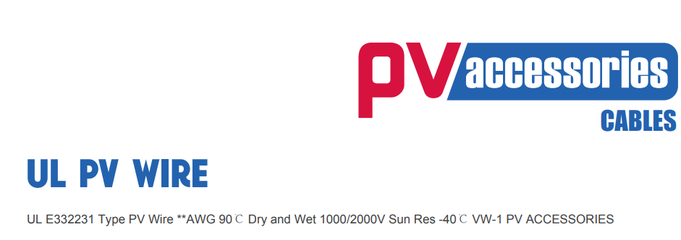

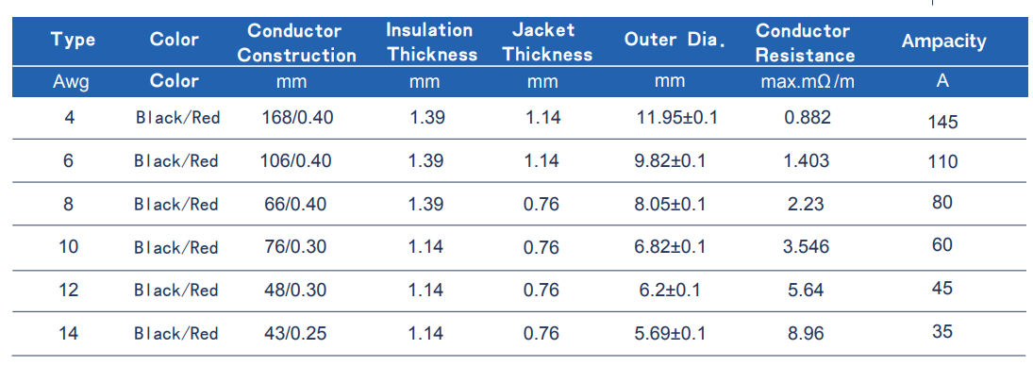

*Imagen 6 – Datos técnicos de cable tipo fotovoltaico de la marca PV accesories*

Con base en lo mostrado en la imagen 6 el cable FV en calibre 10 AWG, a utilizar tiene un diámetro total de 6.82 mm, por lo que realizando los cálculos del área de la circunferencia de sección transversal con todo y aislamiento se determina que el conductor cuenta con una sección transversal de:

$$Area=π×r^{2}= 3.1416×{3.41}^{2}=36.53 {mm}^{2}$$

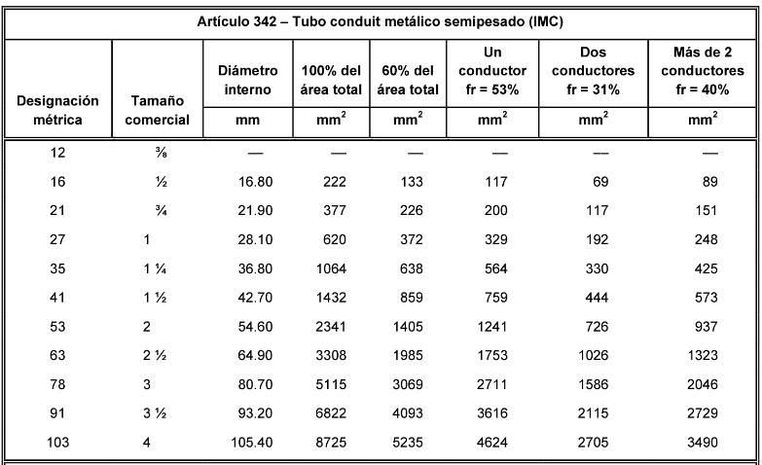

*Imagen 7 –Tabla 4 Dimensiones y porcentaje disponible para tubería Conduit tipo IMC*

**CANALIZACIÓN TUBERÍA 1:**

Área de los cables fotovoltaicos calibre 10 AWG solar: **(36.53 mm2 X 2) =** **73.06 mm2**

Área del conductor de puesta a tierra de equipos calibre10 AWG solar: (**36.53 mm2 X 1) = 36.53 mm2.**

Área total de los 3 conductores basados en la Tabla 5 y ficha técnica del cable fotovoltaico: **109.59 mm2**.

De acuerdo con la **Tabla 4 en la sección del Artículo 342,** la canalización mínima requerida es de **3/4” pulgada**, sin embargo, por un tema de instalación se opta por una canalización de 1” pulgada.

**CANALIZACIÓN TUBERÍA DE LA 2-5:**

Área de los cables fotovoltaicos calibre 10 AWG solar: **(36.53 mm2 X 4) =** **146.12 mm2**

Área del conductor de puesta a tierra de equipos calibre10 AWG solar: (**36.53 mm2 X 1) = 36.53 mm2.**

Área total de los 3 conductores basados en la Tabla 5 y ficha técnica del cable fotovoltaico: **182.65 mm2**.

De acuerdo con la **Tabla 4 en la sección del Artículo 342,** la canalización mínima requerida es de **1” pulgada.**

# CÁLCULO DE CONDUCTORES DE CA

**PARA EL INVERSOR SOLIS-20K-LV-5G:**

Según **690-8 a) 3)**, la corriente máxima de circuito del inversor es igual a la corriente permanente de salida del inversor. En este caso, se tomará como referencia la corriente máxima que el inversor puede entregar a la salida, al nivel de voltaje correspondiente:

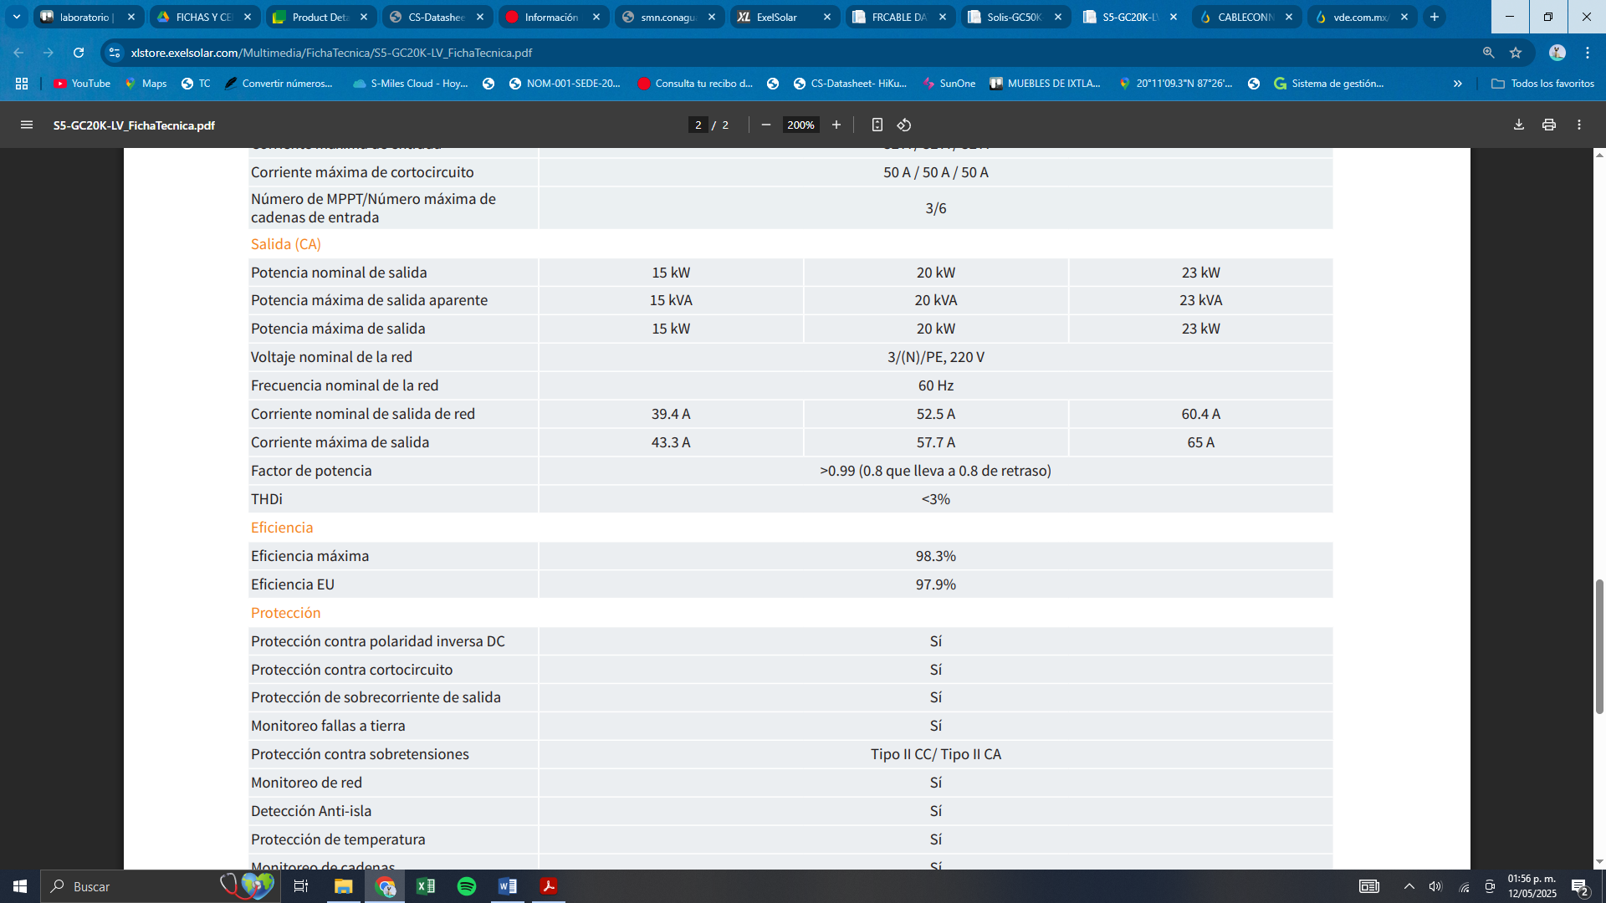

*Imagen 8 – Datos de salida del inversor de interconexión*

La corriente de salida del inversor a la tensión de la red (120/220 V – 3F) es de 57.7A. Este valor es considerado como la corriente máxima de salida.

$$I_{máx}=57.7 A$$

El procedimiento para la selección de los conductores de salida del inversor se puede basar en la sección **215-2 a) 1).**

La temperatura de las terminales del inversor y de los interruptores termomagnéticos que se usarán es de 75°C y el circuito de salida del inversor viajará en una tubería individual hasta el tablero de interconexión. Con esta información ya se tienen los datos suficientes para el cálculo de los conductores del circuito de salida del inversor.

Para la selección, consideraremos conductores con aislamiento THHW a 90°C.

1. 125% de la corriente máxima
2. Después de aplicar factores de corrección y ajuste

DATOS:

**Factor de ajuste:** 1 **310-15 b) 3) a),** (Se considera que dentro de una canalización vayan 3F, 1 CPT Y 1 CPTE, en donde el CPTE se considera como no portador de corriente).

**Factor de corrección:** 0.87 **310-15 b) 2) a)**, (Temperatura máxima de 42°C y temperatura de aislamiento del conductor de 90°C)

$$Ampacidad= \frac{I_{del inversor }}{F_{ajuste} x F_{temperatura}}$$

$$Ampacidad= \frac{57.7 A}{1 x 0.87}=66.32 A$$

En este caso, la corriente mayor es la de 82.90 A. Como la temperatura de las terminales es de 75°C, se procede a seleccionar el conductor de esta columna. De acuerdo con la tabla **310-15 b) 16)** se selecciona un conductor calibre 4 AWG (21.2mm2) con una ampacidad de 85 A a 75°C.

**PARA EL INVERSOR S5-GC50K-LV:**

Según **690-8 a) 3)**, la corriente máxima de circuito del inversor es igual a la corriente permanente de salida del inversor. En este caso, se tomará como referencia la corriente máxima que el inversor puede entregar a la salida, al nivel de voltaje correspondiente:

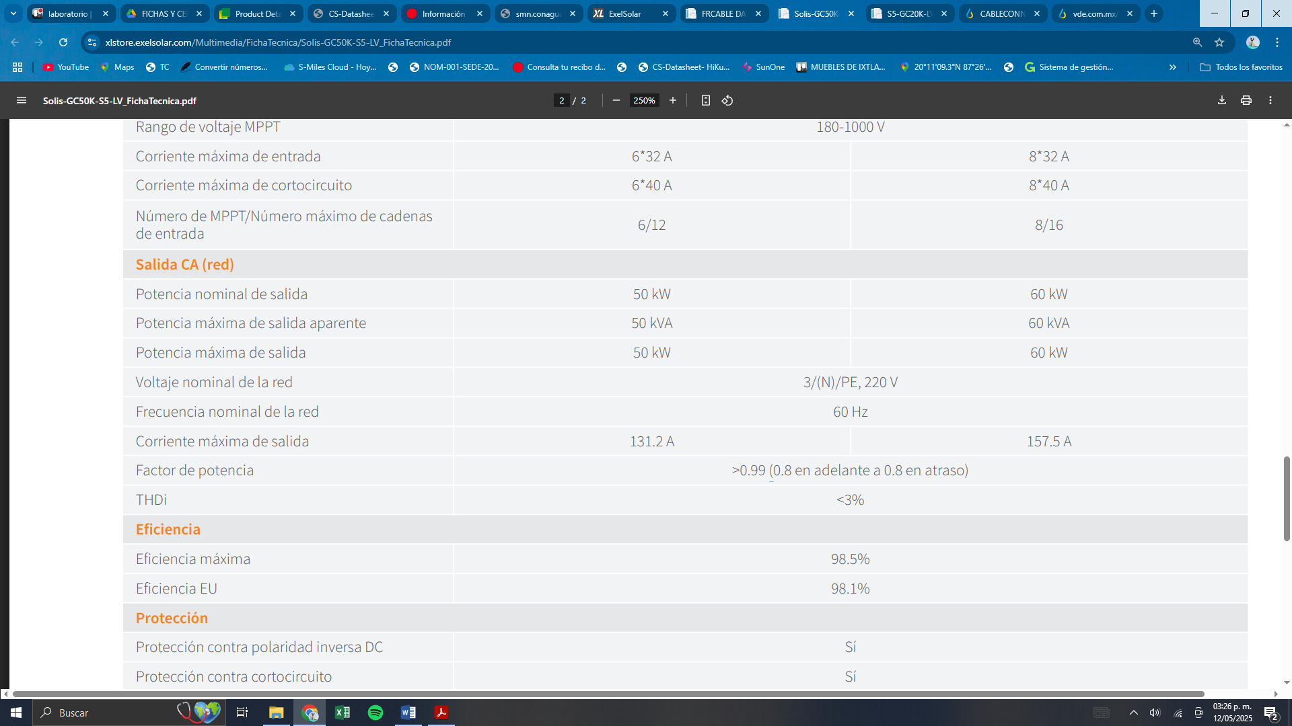

*Imagen 9 – Datos de salida del inversor de interconexión*

La corriente de salida del inversor a la tensión de la red (120/220 V – 3F) es de 131.2 A. Este valor es considerado como la corriente máxima de salida.

$$I_{máx}=131.2 A$$

El procedimiento para la selección de los conductores de salida del inversor se puede basar en la sección **215-2 a) 1).**

La temperatura de las terminales del inversor y de los interruptores termomagnéticos que se usarán es de 75°C y el circuito de salida del inversor viajará en una tubería individual hasta el tablero de interconexión. Con esta información ya se tienen los datos suficientes para el cálculo de los conductores del circuito de salida del inversor.

Para la selección, consideraremos conductores con aislamiento THHW a 90°C.

1. 125% de la corriente máxima
2. Después de aplicar factores de corrección y ajuste

DATOS:

**Factor de ajuste:** 1 **310-15 b) 3) a),** (Se considera que dentro de una canalización vayan 3F, 1 CPT Y 1 CPTE, en donde el CPTE se considera como no portador de corriente).

**Factor de corrección:** 0.87 **310-15 b) 2) a)**, (Temperatura máxima de 42°C y temperatura de aislamiento del conductor de 90°C)

$$Ampacidad= \frac{I_{del inversor }}{F_{ajuste} x F_{temperatura}}$$

$$Ampacidad= \frac{131.2 A}{1 x 0.87}=150.80 A$$

En este caso, la corriente mayor es la de 164 A. Como la temperatura de las terminales es de 75°C, se procede a seleccionar el conductor de esta columna. De acuerdo con la tabla **310-15 b) 16)** se selecciona un conductor calibre 2/0 AWG (67.43mm2) con una ampacidad de 175 A a 75°C.

# CÁLCULO DE LA PROTECCIÓN CONTRA SOBRECORRIENTE EN C.A.

**PARA EL INVERSOR SOLIS-20K-LV-5G**:

Dado que la corriente nominal máxima de salida del inversor es de 57.7 A el dispositivo de protección contra sobre corriente se calcula conforme **690-9 b)**

$$DPSC ≥1.25 x I_{máx}$$

$$DPSC ≥1.25 x 57.7 A$$

$$DPSC ≥ 72.125 A$$

De acuerdo con **240-6 a)** se selecciona un interruptor termomagnético de 80 A trifásico a 220V, que al estar conectado a un calibre 4 AWG con una ampacidad de 85 A a 75°C se encuentra en el rango adecuado.

***7.1 Conductor neutro***

Para la selección del conductor neutro o puesto a tierra se tomará en cuenta la Excepción 2 de la sección 215-2 que nos permite dimensionarlo al 100%. Al ser la corriente circulante de 57.7 A se selecciona un conductor 4 AWG a 75°C con una ampacidad de 85 A.

***7.2 Conductor de puesta a tierra de equipos***

La selección del conductor de puesta a tierra de equipos del circuito se realiza con base en la **Tabla 250-122** dando como resultado un calibre 8 AWG (8.37 mm2), ya que se cuenta con una protección de 80 A de capacidad.

***7.3 Cálculo de la canalización***

El circuito de salida del inversor se canalizará por una sola tubería del tipo IMC o Conduit pared gruesa **Art.** **342-10** con un factor de relleno determinado mediante la **Tabla 1 del capítulo 10**, el cual será del40%.

**Área de los conductores de fase calibre** 4 AWG (21.2 mm2) = (3 x 60.82 mm2)= 182.46 mm2.

**Área del conductor neutro de los equipos calibre** 4 AWG (21.2 mm2) = (1 x 60.82 mm2)= 60.82 mm2

**Área del conductor de puesta a tierra de los equipos calibre** 8 AWG (8.37 mm2) = (1 x 17.13 mm2)= 17.13 mm2

**Área total de los 5 conductores basados en la Tabla 5:** 260.41 mm2

De acuerdo con la **Tabla 4, en la sección del Artículo 358** la canalización mínima requerida es de 1 1/4” pulgadas tipo IMC, ya que se realizará la instalación de esta canalización de manera visible, y sin estar expuesta a daño físico.

**PARA EL INVERSOR S5-GC50K-LV:**

Dado que la corriente nominal máxima de salida del inversor es de 131.2 A el dispositivo de protección contra sobre corriente se calcula conforme **690-9 b)**

$$DPSC ≥1.25 x I_{máx}$$

$$DPSC ≥1.25 x 131.2 A$$

$$DPSC ≥ 164 A$$

De acuerdo con **240-6 a)** se selecciona un interruptor termomagnético de 175 A trifásico a 220V, que al estar conectado a un calibre 2/0 AWG con una ampacidad de 175 A a 75°C se encuentra en el rango adecuado.

***7.4 Conductor neutro***

Para la selección del conductor neutro o puesto a tierra se tomará en cuenta la Excepción 2 de la sección 215-2 que nos permite dimensionarlo al 100%. Al ser la corriente circulante de 131.2 A se selecciona un conductor 2/0 AWG a 75°C con una ampacidad de 175 A.

***7.5 Conductor de puesta a tierra de equipos***

La selección del conductor de puesta a tierra de equipos del circuito se realiza con base en la **Tabla 250-122** dando como resultado un calibre 6 AWG (13.3 mm2), ya que se cuenta con una protección de 65 A de capacidad.

***7.6 Cálculo de la canalización***

El circuito de salida del inversor se canalizará por una sola tubería del tipo IMC o Conduit pared gruesa **Art.** **342-10** con un factor de relleno determinado mediante la **Tabla 1 del capítulo 10**, el cual será del40%.

**Área de los conductores de fase calibre** 2/0 AWG (160.6 mm2) = (3 x 160.6 mm2)= 481.8 mm2.

**Área del conductor neutro de los equipos calibre** 2/0 AWG (160.6 mm2) = (1 x 160.6 mm2)= 160.6 mm2

**Área del conductor de puesta a tierra de los equipos calibre** 6 AWG (8.37 mm2) = (1 x 17.13 mm2)= 45.365 mm2

**Área total de los 5 conductores basados en la Tabla 5:** 687.765 mm2

De acuerdo con la **Tabla 4, en la sección del Artículo 358** la canalización mínima requerida es de 2” pulgadas tipo IMC, ya que se realizará la instalación de esta canalización de manera visible, y sin estar expuesta a daño físico.

1. ***BLOQUE DE DISTRIBUCIÓN 1***

En este caso se utilizará un bloque de distribución que unirá ambos inversores de 20 kW y 50 kW, donde se tendrá que soportar una corriente total de:

$$Ampacidad=1.25 x I_{max}$$

$$I_{max}=I_{inversor 1 }+ I_{inversor2}=I_{total}$$

$$I_{max}=57.7 A+131.2 A=188.9 A$$

$$Ampacidad=1.25 x 188.9 A =236.125 A$$

Por lo tanto, se concluye que las barras del bloque de distribución deberán de soportar un total de 236.125 A, sin embargo, por temas distribución dentro del mercado se propone el uso de un bloque de distribución de 240 A, igualmente debe de cumplir con las siguientes características, deberá contar con 2 entradas y 2 salidas tripolares,

donde las entradas deberán de permitir el acceso de calibre de conductores de 4 AWG a 2/0 AWG, mientras que a la salida será tripolar con 2 salidas de aluminio 1/0 AWG, que llevaran un total de 3 fases en paralelo hasta el punto de interconexión.

Para la selección del conductor de salida del bloque de distribución, y teniendo en cuenta que la corriente máxima es de 236.125 A se opta por el uso de un arreglo en paralelo de las fases, donde se usara conductor de aluminio, de acuerdo con la tabla **310-15 b) 16)** con una temperatura de las terminales de 75°C; se selecciona un conductor calibre 1/0 AWG (53.49 mm2) con una ampacidad de 120 A a 75°C, garantizando entonces que cada fase al llevar dos conductores en paralelo puedan soportar la corriente total.

Dado que la corriente nominal máxima que llegara al bloque de distribución es de 188.9 A el dispositivo de protección contra sobre corriente se calcula conforme **690-9 b)**

De acuerdo con **240-6 a)** se selecciona un interruptor termomagnético de 240 A trifásico a 220V, que al estar cada fase conectada en paralelo a un conductor de aluminio calibre 1/0 AWG con una ampacidad de 120 A a 75°C, y para al final en ambas fases contar con 240 A a 75°C se encuentra en el rango adecuado.

***8.1 Barra de neutros***

Para la selección del conductor neutro o puesto a tierra se tomará en cuenta la **Excepción 2** de la **sección 215-2** que nos permite dimensionarlo al 100%. Al ser la corriente circulante de 188.9 A y planear llevar en paralelo se selecciona un conductor de aluminio de 1/0 AWG a 75°C con una ampacidad de 120 A.

***8.2 Barra de puesta a tierra***

La selección del conductor de puesta a tierra de equipos del circuito también se planea llevar en paralelo por lo cual con base en la **Tabla 250-122** se da como resultado un conductor calibre 4 AWG (21.2 mm2) que será de cobre desnudo.

***8.3 Cálculo de canalización***

El circuito de salida del bloque de distribución se canalizará por 2 tuberías Conduit del tipo HDPE **Art.** **353** con un factor de relleno el cual será del40%.

**CANALIZACIÓN TUBERÍA 6 Y 7:**

**Área de los conductores de fase y neutro URD 3+1 calibre** 1/0 AWG (4 X 117.9 mm2) = (471.6 mm2)= 471.6 mm2.

**Área del conductor de puesta a tierra de los equipos calibre** 4 AWG (1 X 21.2 mm2) = (21.2 mm2)= 21.2 mm2

**Área total de los 5 conductores basados en la Tabla 5:** 492.8 mm2

De acuerdo con la **Tabla 4, en la sección del Artículo 352 Y 353** la canalización mínima requerida es de 1 1/2” pulgadas tipo HDPE, sin embargo, por temas de instalación se opta por el uso de canalización de 2” ya que se realizará la instalación de esta canalización de manera visible, y sin estar expuesta a daño físico.

1. ***BLOQUE DE DISTRIBUCIÓN 2 A PUNTO DE INTERCONEXIÓN***

Para el punto de interconexión se considera un bloque de distribución, el cual llegaran los conductores del bloque de distribución denominado como 1, al igual que también se compartirá con conductores que corresponden al tablero de protecciones del cuarto de máquinas, dicho bloque de distribución comprende de una capacidad de 240 A , será tripolar y contará con 3 entradas y una salida, donde las entradas deberán admitir conductores de calibre 1/0 AWG al 2/0 AWG, mientras la salida deberá de admitir conductores del 2/0 AWG.

***9.1 Cálculo de conductores***

La corriente de salida que estará llegando a la red (120/220 V – 3F) es de 188.9 A. Este valor es considerado como la corriente máxima de salida.

$$I_{máx}=188.9 A$$

El procedimiento para la selección de los conductores de salida del bloque de distribuciónse puede basar en la sección **215-2 a) 1).**

La temperatura de las terminales de los interruptores termomagnéticos que se usarán es de 75°C y el circuito de salida del bloque de distribución viajará en una tubería individual hasta el tablero de interconexión. Con esta información ya se tienen los datos suficientes para el cálculo de los conductores del circuito de salida del bloque de distribución.

Para la selección, consideraremos conductores con aislamiento THHW a 90°C.

1. 125% de la corriente máxima
$$Ampacidad=1.25 x I_{bloque de distribución }$$

$$Ampacidad=1.25 x 188.9 A=236.125 A$$

2. Después de aplicar factores de corrección y ajuste

DATOS:

**Factor de ajuste:** 0.80 **310-15 b) 3) a),** (Se considera que dentro de una canalización vayan 3F, 1 CPT Y 1 CPTE, en donde el CPTE se considera como portador de corriente).

**Factor de corrección:** 0.87 **310-15 b) 2) a)**, (Temperatura máxima de 42°C y temperatura de aislamiento del conductor de 90°C)

$$Ampacidad= \frac{I_{del inversor }}{F_{ajuste} x F_{temperatura}}$$

$$Ampacidad= \frac{188.9 A}{0.80 x 0.87}271.4 A$$

En este caso, la corriente mayor es la de 271.4 A. se propone el uso de dos conductores de aluminio por fase que se llevaran en paralelo, como la temperatura de las terminales es de 75°C y de acuerdo con la tabla **310-15 b) 16)** se selecciona un conductor calibre 3/0 AWG (85.01mm2) con una ampacidad de 155 A a 75°C, garantizando entonces que cada fase al llevar dos conductores en paralelo pueda soportar la corriente total.

***9.2 Cálculo de protecciones***

Dado que la corriente nominal máxima que llegara al bloque de distribución es de 188.9 A el dispositivo de protección contra sobre corriente se calcula conforme **690-9 b)**

De acuerdo con **240-6 a)** se selecciona un interruptor termomagnético de 240 A trifásico a 220V, que al estar cada fase conectada en paralelo a un conductor de aluminio calibre 3/0 AWG con una ampacidad de 155 A a 75°C, y para al final en ambas fases contar con 310 A a 75°C se encuentra en el rango adecuado.

***9.3 Barra de neutros***

Para la selección del conductor neutro o puesto a tierra se tomará en cuenta la **Excepción 2** de la **sección 215-2** que nos permite dimensionarlo al 100%. Al ser la corriente circulante de 188.9 A y planear llevar en paralelo se selecciona un conductor de aluminio de 3/0 AWG a 75°C con una ampacidad de 155 A.

***9.4 Barra de puesta a tierra***

La selección del conductor de puesta a tierra de equipos del circuito también se planea llevar en paralelo por lo cual con base en la **Tabla 250-122** se da como resultado un conductor calibre 4 AWG (21.2 mm2) que será de cobre desnudo.

***9.5 Cálculo de canalización***

El circuito de salida del bloque de distribución se canalizará por 2 tuberías Conduit del tipo IMC **Art.** **353** con un factor de relleno el cual será del40%.

***8.3 Cálculo de canalización***

El circuito de salida del bloque de distribución se canalizará por 2 tuberías Conduit del tipo IMC **Art.** **353** con un factor de relleno el cual será del40%.

**CANALIZACIÓN TUBERÍA 8 Y 9:**

**Área de los conductores de fase y neutro URD 3+1 calibre** 3/0 AWG (4 X 149.57 mm2) = (471.6 mm2)= 598.28 mm2.

**Área del conductor de puesta a tierra de los equipos calibre** 4 AWG (1 X 21.2 mm2) = (21.2 mm2)= 21.2 mm2

**Área total de los 5 conductores basados en la Tabla 5:** 619.48 mm2

De acuerdo con la **Tabla 4, en la sección del Artículo 342** la canalización mínima requerida es de 2” pulgadas tipo IMC, ya que se realizará la instalación de esta canalización de manera visible, y sin estar expuesta a daño físico.

# CÁLCULO DE CAÍDA DE TENSIÓN

***10.1 Caída de tensión en CD***

Para el cálculo de la caída de tensión de CD, se utilizará la fórmula siguiente:

$$e=2 x R x L x I$$

Como se puede observar, es necesario conocer la distancia en kilómetros de cada uno de los circuitos de fuente fotovoltaica, así como la resistencia del conductor seleccionado previamente. La resistencia en CD del conductor calibre 5.26 mm2 (10 AWG) es de 4.226 Ω/km, con base en la **Tabla 8**. Por lo tanto, para este caso en particular, la fórmula se podría reescribir de la siguiente manera:

$$e=2 x 4.226 \frac{Ω}{km} x 15.01 A x L=126.87x L$$

**NOTA:** Para el caso de la caída de tensión, se utiliza la corriente en el punto de máxima potencia del módulo, pues es la que va a estar circulando la mayor parte del tiempo cuando existan buenas condiciones de irradiancia.

Se calcula la caída de tensión para cada uno de los inversores.

|  |  |  |  |  |  |  |
| --- | --- | --- | --- | --- | --- | --- |
| **Inversor** | **Circuito** | **Corriente** | **Longitud** | **Volts de caída de tensión** | **V nominal** | **Porcentaje de caída (e%)** |
| 1 | C1 (8 módulos) | 15.01 A | 98 m | 12.40 V | 328 V | 3.70 % |
| C2 (12 módulos) | 15.01 A | 87 m | 11.04 V | 492 V | 2.43 % |
| C3 (18 módulos) | 15.01 A | 84 m | 10.66 V | 738 V | 1.44 % |
| 2 | C4 (14 módulos) | 15.01 A | 96 m | 12.18 V | 574 V | 2.12 % |
| C5 (18 módulos) | 15.01 A | 73 m | 9.27 V | 738 V | 1.26 % |

Al no contar con porcentajes de caída de tensión superiores al 5% en los circuitos más largos del inversor podemos determinar que los circuitos trabajarán eficientemente.

El cálculo de caída de tensión en conductores de CA se basa en el mismo principio, solo que ahora la impedancia del conductor se obtiene de la **Tabla 9**.

***10.2 Caída de tensión en CA (Inversores)***

La fórmula a aplicar para la caída de tensión de CA es la siguiente:

$$e= \sqrt{3} x Z x L x I$$

**PARA EL INVERSOR** **SOLIS-20K-LV-5G**:

Al ser los conductores de calibre 4 AWG (21.2 mm2) y al trabajar el inversor a factor de potencia unitario, se obtiene que la impedancia de dichos conductores, según la **Tabla 9** es de 1.02 Ω/km, Además, la corriente permanente de salida del inversor posee un valor de 57.7 A. Por lo tanto, la ecuación anterior se reduce a:

$$e_{3/0}=\sqrt{3} x 1.02 \frac{Ω}{km}x 57.7 A x L= 101.93 V x L$$

**PARA EL INVERSOR S5-GC50K-LV:**

Al ser los conductores de calibre 2/0 AWG (53.49 mm2) y al trabajar el inversor a factor de potencia unitario, se obtiene que la impedancia de dichos conductores, según la **Tabla 9** es de 0.33 Ω/km, Además, la corriente permanente de salida del inversor posee un valor de 131.2 A. Por lo tanto, la ecuación anterior se reduce a:

$$e_{3/0}=\sqrt{3} x 0.33 \frac{Ω}{km}x 131.2 A x L=74.99 V x L$$

|  |  |  |  |  |
| --- | --- | --- | --- | --- |
| **Circuito/ Inversor** | **Vnom/ calibre de cable** | **Longitud** | **Volts de caída de tensión** | **Porcentaje de caída (e%)** |
| Inversor 1 | 220V 3F / 4 AWG | 5 m | 0.50 V | 0.22% |
| Inversor 2 | 220V 3F / 2/0 AWG | 2 m | 0.14 V | 0.06% |

Considerando el que la caída de tensión es menor al 3%, se opta por utilizar el calibre 4 AWG para el inversor SOLIS-20K-LV-5G y un calibre 2/0 AWG para el inversor S5-GC50K-LV.

***10.3 Caída de tensión CA (Bloque de distribución)***

La fórmula a aplicar para la caída de tensión de CA es la siguiente:

$$e= \sqrt{3} x Z x L x I$$

Al ser los conductores de calibre 1/0 AWG (21.2 mm2) y al trabajar el bloque de distribución un factor de potencia unitario, se obtiene que la impedancia de dichos conductores, según la **Tabla 9** es de 0.66 Ω/km, Además, la corriente permanente de salida del inversor posee un valor de 94.45 A. Por lo tanto, la ecuación anterior se reduce a:

$$e_{3/0}=\sqrt{3} x 0.66 \frac{Ω}{km}x 94.45 A x L=107.97 V x L$$

|  |  |  |  |  |
| --- | --- | --- | --- | --- |
| **Circuito** | **Vnom/ calibre de cable** | **Longitud** | **Volts de caída de tensión** | **Porcentaje de caída (e%)** |
| Bloque de distribución | 220V 3F / 1/0 AWG | 60 m | 6.47 V | 2.94 % |